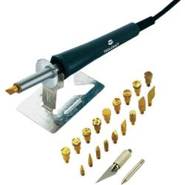
Páka, pirogravírozó, pirográf, besütő páka készletet kérheti aki ezzel szeretne falapot díszíteni, (Teljesítmény:30 W, max 580°C,)

A feltételek: átvételi elismervény alapján 1-7 napig lehet a használatába. Ha nincs újabb jelentkező, akkor kérésére meghosszabbítható a használat. Az eszköz visszaszállítása a használó feladata az átvétel helyére.

minták: internetról letölthetők a csomagban is lesz néhány, az előrajzoláshoz indigó is.

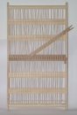
Váltós szövőkeret

A feltételek: átvételi elismervény alapján 1-7 napig lehet a használatába. Ha nincs újabb jelentkező, akkor kérésére meghosszabbítható a használat maximum 1 héttel Az eszköz visszaszállítása a használó feladata az átvétel helyére.

A keret felvetve vehető át. Visszaszállítást is felvetve kérjük.

Felvetőszálat biztosítunk. A felvetés az inerneten megnézhető. A szövéshez fonalat nem biztosítunk,

Szatén angyalkák

A nagyobb angyalkához szükséges anyagok
teste : 5cm-es szatén szalagból 10 cm hosszú 10 db
Szárgy: 2 cm széles szatén szalagből 17 cm 2 db
fej :2cm es gömb angyal haj glória gyöngyből

díszítés masni vagy gyöngy, felfüggesztő zsinór

Készítés részletei a youtube-ről letölthető a következő link segítségével

A kisebb angyalkához szükséges anyagok
teste : 4cm-es szatén szalagból 8 cm hosszú 10 db
Szárgy: 2cm széles szatén szalagből 17 cm 2 db
fej :2cm es gömb angyal haj glória gyöngyből

díszítés masni vagy gyöngy, felfüggesztő zsinór

Készítés részletei a youtube-ről letölthető a következő link segítségével

https://youtu.be/ukIMCdp_S5o?t=13

Nem biztosítunk a csomaghoz: tűt és cérnát, mécsest, csipeszt, valamint ragasztáshoz szükséges eszközt.

Kanzashi angyal, szatén angyalka készítése

https://www.youtube.com/watch?v=ukIMCdp_S5o

Az űrlap teteje
Az űrlap alja

Az űrlap teteje
Az űrlap alja

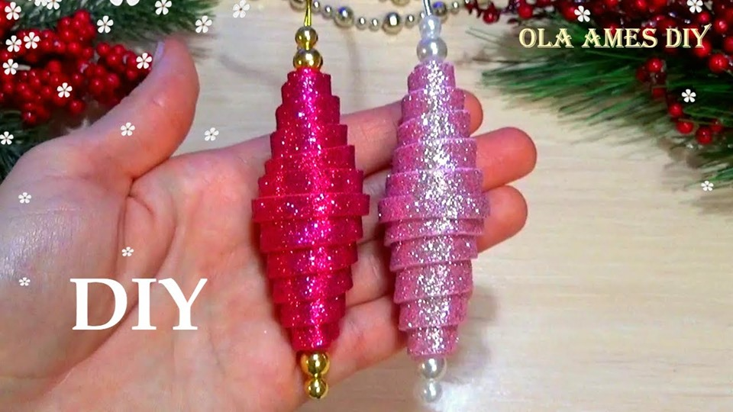
https://www.youtube.com/watch?v=4H73nJ5UM6w&fbclid=IwAR3yg40wRUgnBvaGNbdn4Zml_B2_rKeaV4lrRl-kVGI3GCXzPPQmko03Ie8

https://www.youtube.com/watch?v=VpMyVj2KRoc&t=3s4

https://www.youtube.com/watch?v=GUZ2wgV6Q5Q

